Java Script Assignment (Anshit Garg Batch 3)

Q1. Dom Manipulation on user clicks

Ans). Creating a sample form -:

Html-

<!DOCTYPE html>

<html>

<head>

    <title>

        Dom Manipulation

    </title>

    <link rel="stylesheet" href="style.css">

</head>

<body>

    <table>

        <tr>

            <td>

                <form onsubmit="event.preventDefault();onFormSubmit();" autocomplete="off">

                    <h1>Enter your info</h1>

                    <div class="seperator"></div>

                    <div>

                        <label>First Name*</label><label class="validation-error hide" id="firstNameValidationError">This field is required.</label>

                        <input type="text" name="firstName" id="firstName">

                    </div>

                    <div>

                        <label>Last Name</label>

                        <input type="text" name="lastName" id="lastName">

                    </div>

                    <div>

                        <label>Contact Number</label>

                        <input type="text" name="number" id="number">

                    </div>

                    <div>

                        <label>Address</label>

                        <input type="text" name="address" id="address">

                    </div>

                    <div  class="form-action-buttons">

                        <input type="submit" value="Submit">

                    </div>

                </form>

            </td>

            <td>

                <table class="list" id="employeeList">

                    <thead>

                        <tr>

                            <th>First Name</th>

                            <th>Last Name</th>

                            <th>Contact Number</th>

                            <th>Address</th>

                            <th></th>

                        </tr>

                    </thead>

                    <tbody>

                    </tbody>

                </table>

            </td>

        </tr>

    </table>

    <script src="script.js"></script>

</body>

</html>

CSS –

body > table{

    width: 100%;

    background-color: rgba(197, 207, 214, 0.726);

}

table{

    border-collapse: collapse;

}

table.list{

    width:100%;

}

td, th {

    border: 1px solid hsl(0, 75%, 40%);

    text-align: left;

    padding: 8px;

}

tr:nth-child(even),table.list thead>tr {

    background-color: #bb1919;

}

input[type=text], input[type=number] {

    width: 100%;

    padding: 12px 20px;

    margin: 8px 0;

    display: inline-block;

    border: 1px solid rgb(228, 121, 121);

    border-radius: 4px;

    box-sizing: border-box;

}

input[type=submit]{

    width: 30%;

    background-color: rgb(153, 140, 228);

    color: rgb(92, 34, 34);

    padding: 14px 20px;

    margin: 8px 0;

    border: none;

    border-radius: 4px;

    cursor: pointer;

    font-weight: bolder;

}

form div.form-action-buttons{

    text-align: center;

}

a{

    cursor: pointer;

    text-decoration: underline;

    color: #0000ee;

    margin-right: 4px;

}

label.validation-error{

    color:   red;

    margin-left: 5px;

}

.hide{

    display:none;

}

.seperator{

    height: 1px;

    width: 100%;

    margin: 25px 0;

    background: black;

    align-items: center;

    justify-content: center;

}

h1{

    text-align: center;

}

Script –

var selectedRow = null

function onFormSubmit() {

    if (validate()) {

        var formData = readFormData();

        if (selectedRow == null)

            insertNewRecord(formData);

        else

            updateRecord(formData);

        resetForm();

    }

}

function readFormData() {

    var formData = {};

    formData["firstName"] = document.getElementById("firstName").value;

    formData["lastName"] = document.getElementById("lastName").value;

    formData["number"] = document.getElementById("number").value;

    formData["address"] = document.getElementById("address").value;

    return formData;

}

function insertNewRecord(data) {

    var table = document.getElementById("employeeList").getElementsByTagName('tbody')[0];

    var newRow = table.insertRow(table.length);

    cell1 = newRow.insertCell(0);

    cell1.innerHTML = data.firstName;

    cell2 = newRow.insertCell(1);

    cell2.innerHTML = data.lastName;

    cell3 = newRow.insertCell(2);

    cell3.innerHTML = data.number;

    cell4 = newRow.insertCell(3);

    cell4.innerHTML = data.address;

    cell4 = newRow.insertCell(4);

    cell4.innerHTML = `<a onClick="onEdit(this)">Edit</a>

                       <a onClick="onDelete(this)">Delete</a>`;

}

function resetForm() {

    document.getElementById("firstName").value = "";

    document.getElementById("lastName").value = "";

    document.getElementById("number").value = "";

    document.getElementById("address").value = "";

    selectedRow = null;

}

function onEdit(td) {

    selectedRow = td.parentElement.parentElement;

    document.getElementById("firstName").value = selectedRow.cells[0].innerHTML;

    document.getElementById("lastName").value = selectedRow.cells[1].innerHTML;

    document.getElementById("number").value = selectedRow.cells[2].innerHTML;

    document.getElementById("address").value = selectedRow.cells[3].innerHTML;

}

function updateRecord(formData) {

    selectedRow.cells[0].innerHTML = formData.firstName;

    selectedRow.cells[1].innerHTML = formData.lastName;

    selectedRow.cells[2].innerHTML = formData.number;

    selectedRow.cells[3].innerHTML = formData.address;

}

function onDelete(td) {

    if (confirm('Are you sure to delete this record ?')) {

        row = td.parentElement.parentElement;

        document.getElementById("employeeList").deleteRow(row.rowIndex);

        resetForm();

    }

}

function validate() {

    isValid = true;

    if (document.getElementById("firstName").value == "") {

        isValid = false;

        document.getElementById("firstNameValidationError").classList.remove("hide");

    } else {

        isValid = true;

        if (!document.getElementById("firstNameValidationError").classList.contains("hide"))

            document.getElementById("firstNameValidationError").classList.add("hide");

    }

    return isValid;

}

Screenshots-

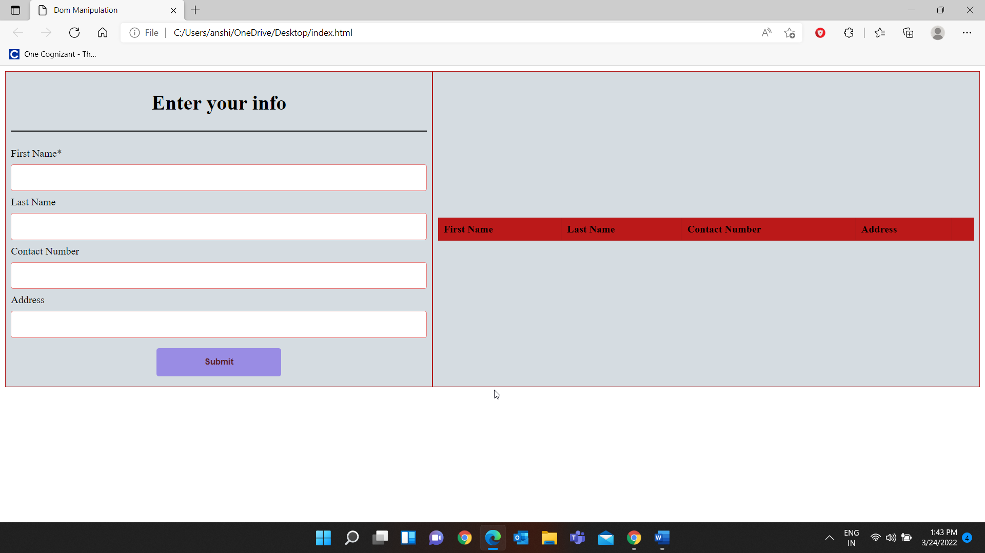

Adding a record

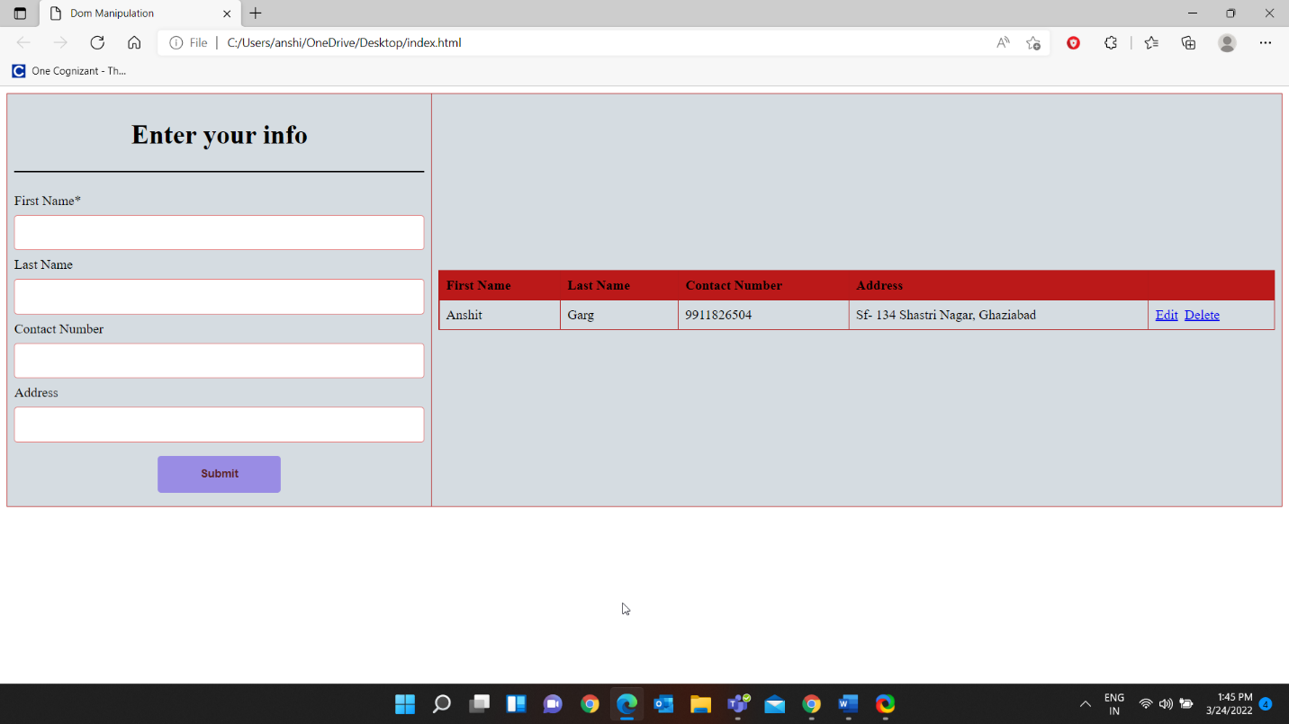

Edit and delete using dom manipulation

Edit – 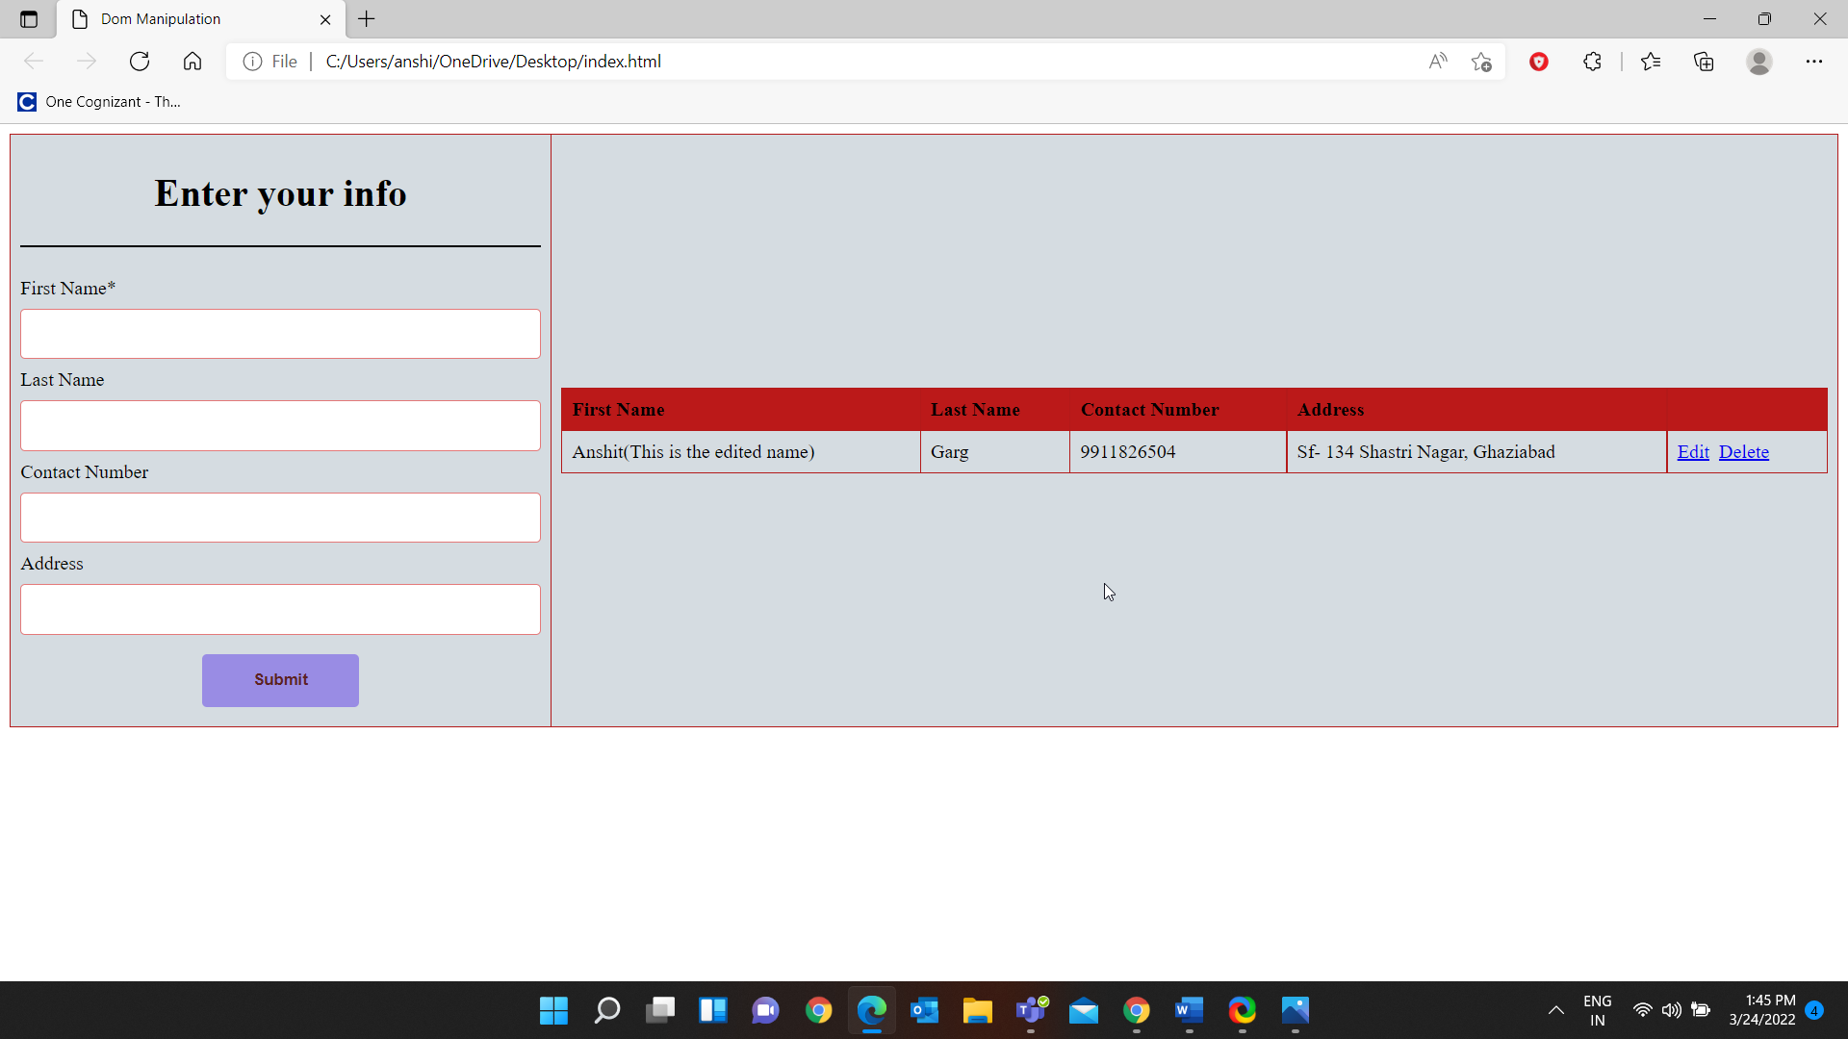

Delete-

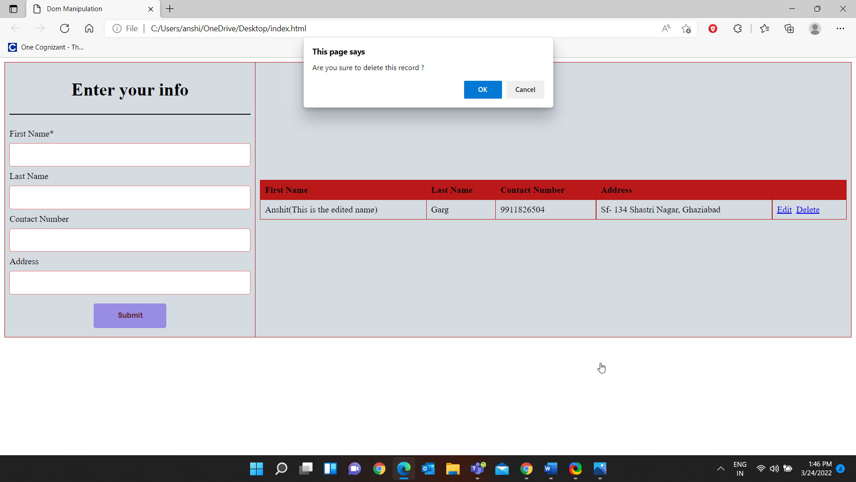

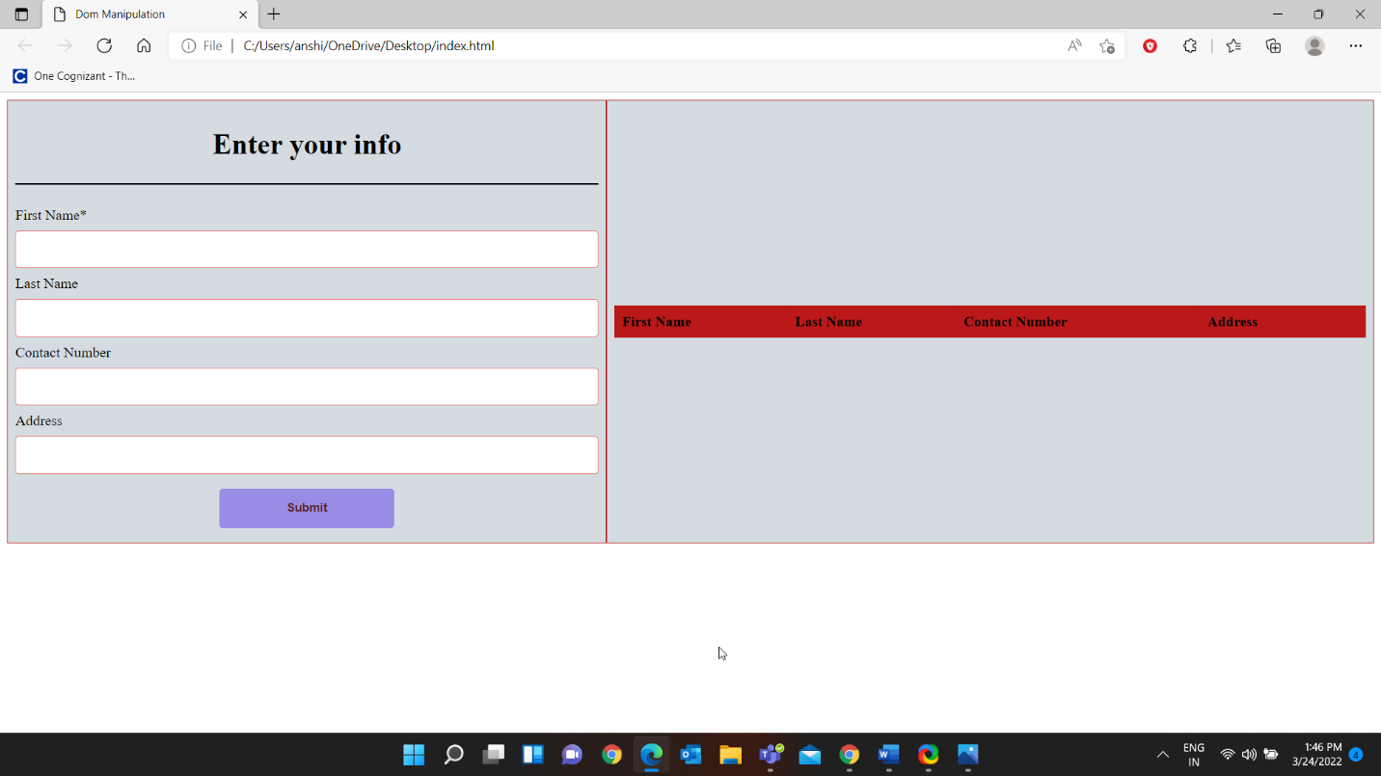

Q2. Calculator with custom UI

Calculator UI –

Html –

<!DOCTYPE html>

<html lang="en">

<head>

    <meta charset="UTF-8">

    <meta http-equiv="X-UA-Compatible" content="IE=edge">

    <meta name="viewport" content="width=device-width, initial-scale=1.0">

    <link rel="stylesheet" href="Calcistyle.css">

    <title> Anshit's Calculator</title>

</head>

<body>

        <div class="container">

            <div class="calculator">

                <input type="text" name="output" id="output">

                <table>

                    <tr>

                        <td><button>1</button></td>

                        <td><button>2</button></td>

                        <td><button>3</button></td>

                        <td><button>+</button></td>

                    </tr>

                    <tr>

                        <td><button>4</button></td>

                        <td><button>5</button></td>

                        <td><button>6</button></td>

                        <td><button>-</button></td>

                    </tr>

                    <tr>

                        <td><button>7</button></td>

                        <td><button>8</button></td>

                        <td><button>9</button></td>

                        <td><button>*</button></td>

                    </tr>

                    <tr>

                        <td><button>C</button></td>

                        <td><button>0</button></td>

                        <td><button>=</button></td>

                        <td><button>/</button></td>

                    </tr>

                    <tr>

                        <td><button>(</button></td>

                        <td><button>)</button></td>

                        <td><button>.</button></td>

                        <td><button>%</button></td>

                    </tr>

                </table>

            </div>

        </div>

</body>

<script src="Calciscript.js"></script>

</html>

Css –

<style>

.container{

    text-align: center;

    margin-top: 23px;

 }

 .calculator{

     background-color: rgb(129, 141, 19);

     padding: 13px;

     display: inline-block;

 }

 table{

     margin: auto;

     padding-top: 8px;

 }

 input{

     font-size: 35px;

     height: 60px;

     border: solid black 3px;

     display: inline-block;

 }

 button{

     font-size: 15px;

     background-color: rgb(236, 205, 205);

     width: 90.5px;

     height: 60px;

     border-radius: 15px;

 }

 </style>

JS-

let screen = document.getElementById('output');

buttons = document.querySelectorAll('button');

let screenValue = '';

for (item of buttons) {

    item.addEventListener('click', (e)=>{

        buttonText = e.target.innerText;

        console.log(buttonText);

        if(buttonText == 'C'){

            screenValue = "";

            screen.value = screenValue;

        }

        else if(buttonText == '='){

            screen.value = eval(screenValue);

        }

        else{

            screenValue += buttonText;

            screen.value = screenValue;

        }

    })

}

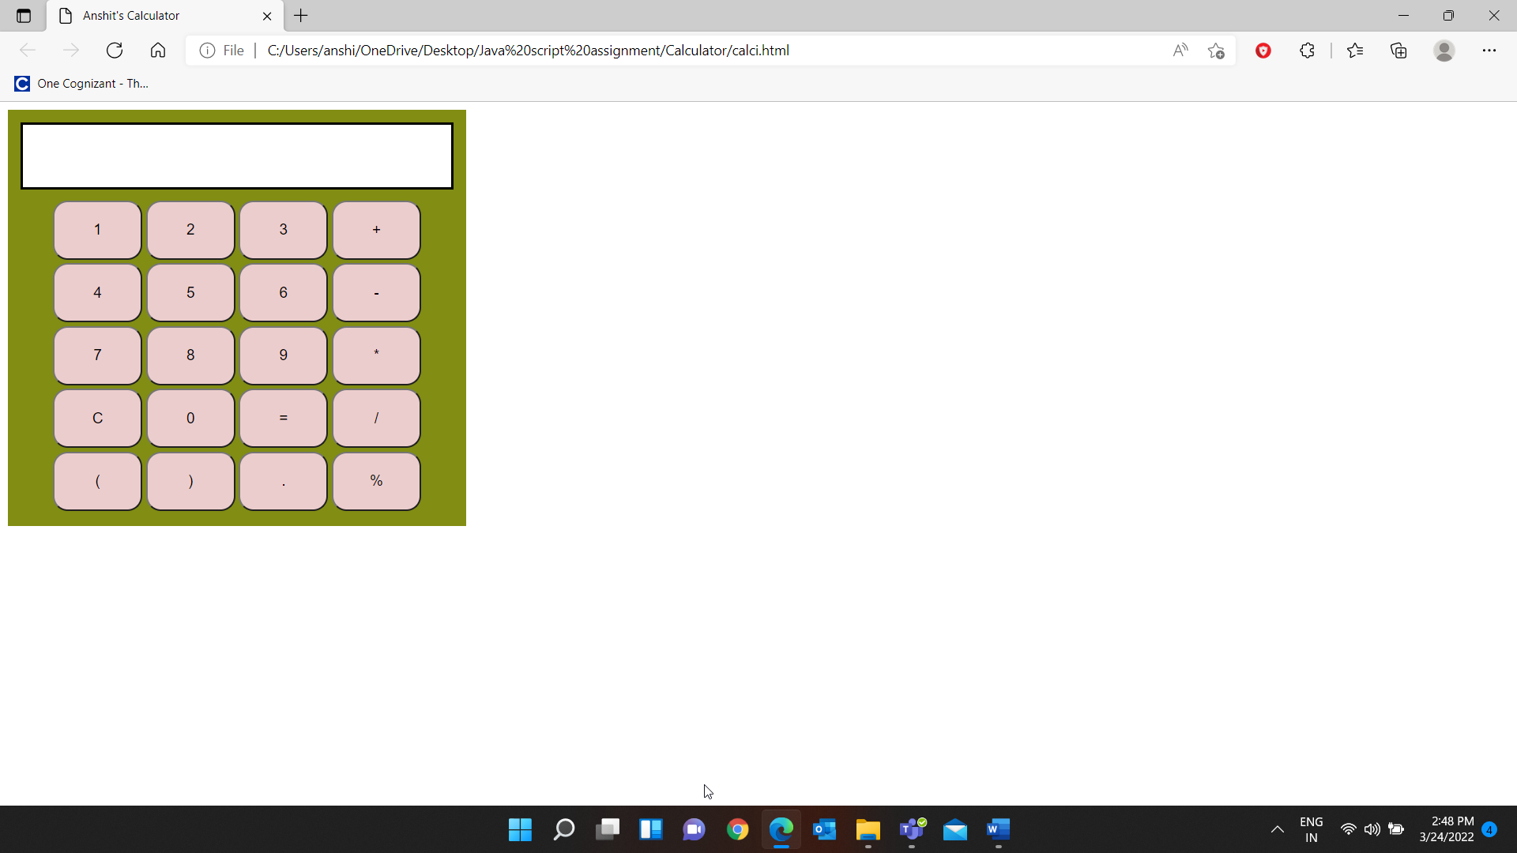

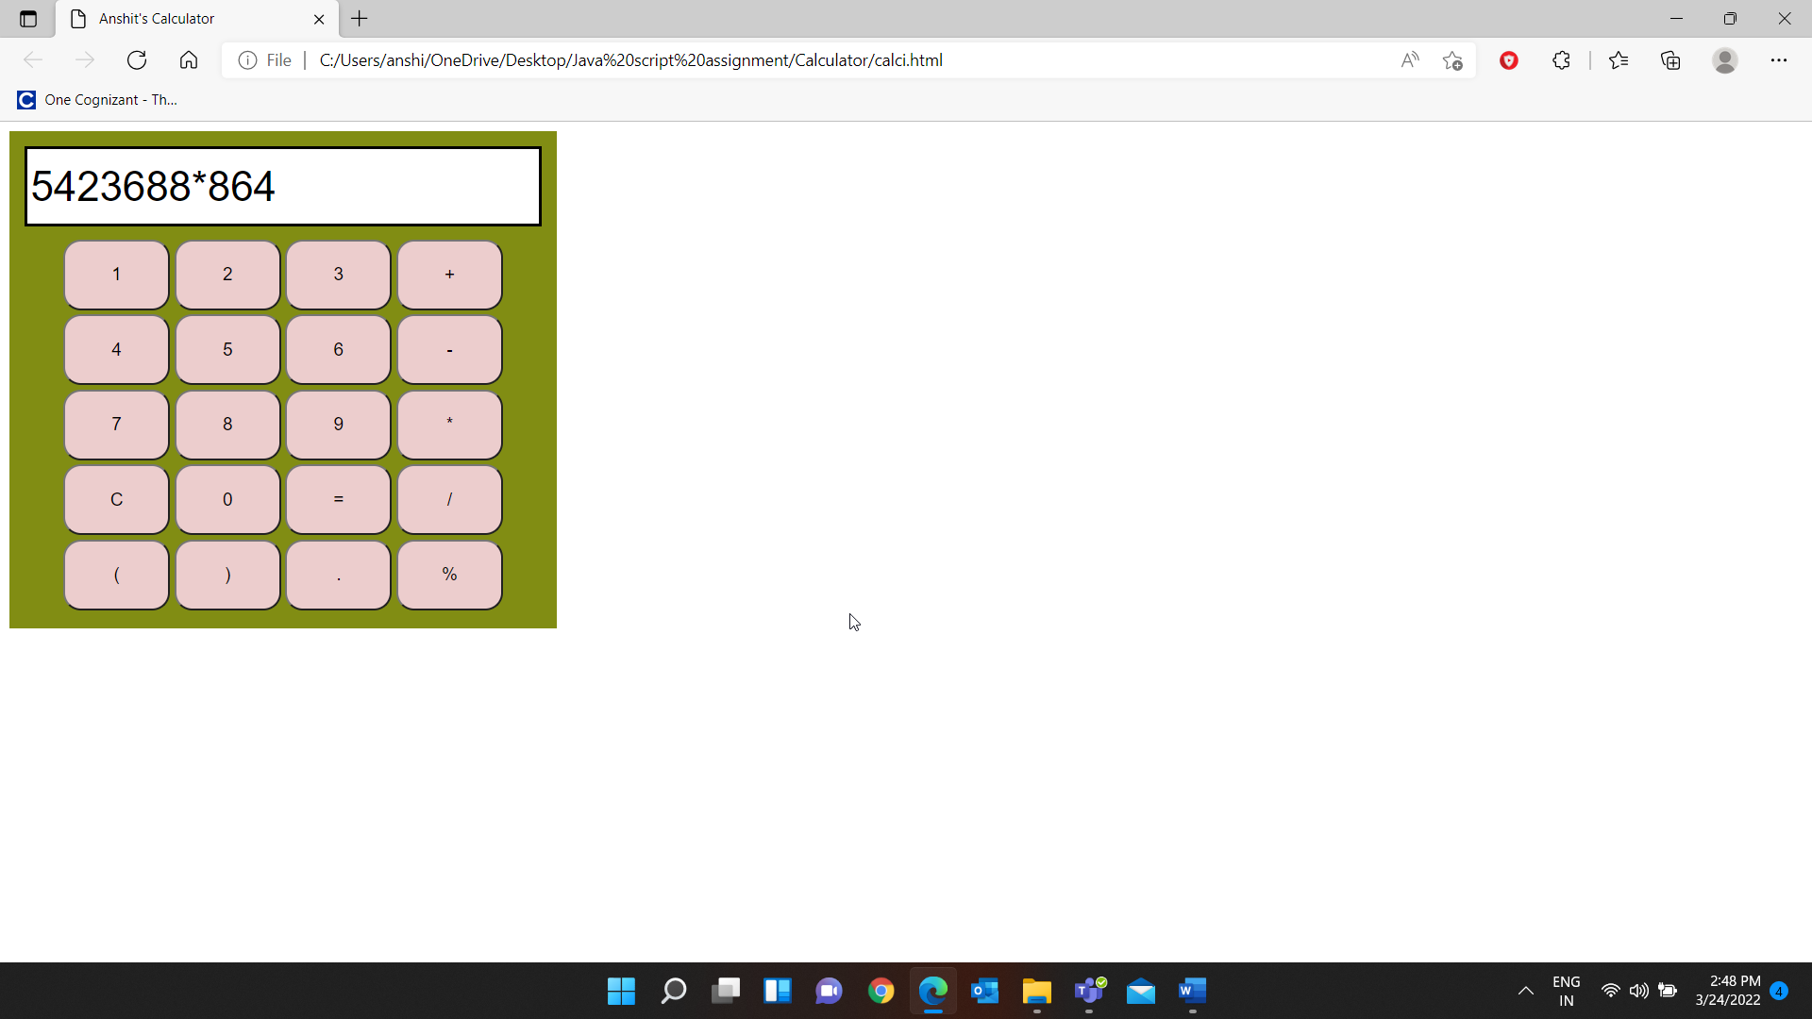

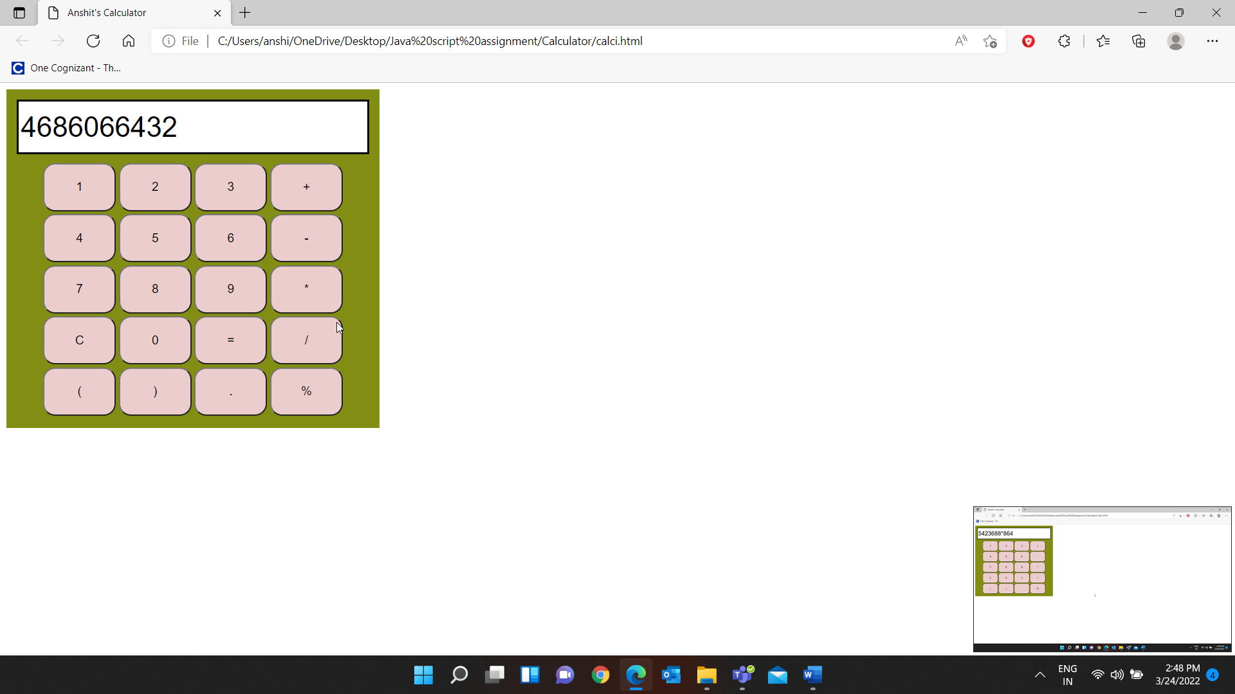

3. Use Weather API to retrieve data and present the same

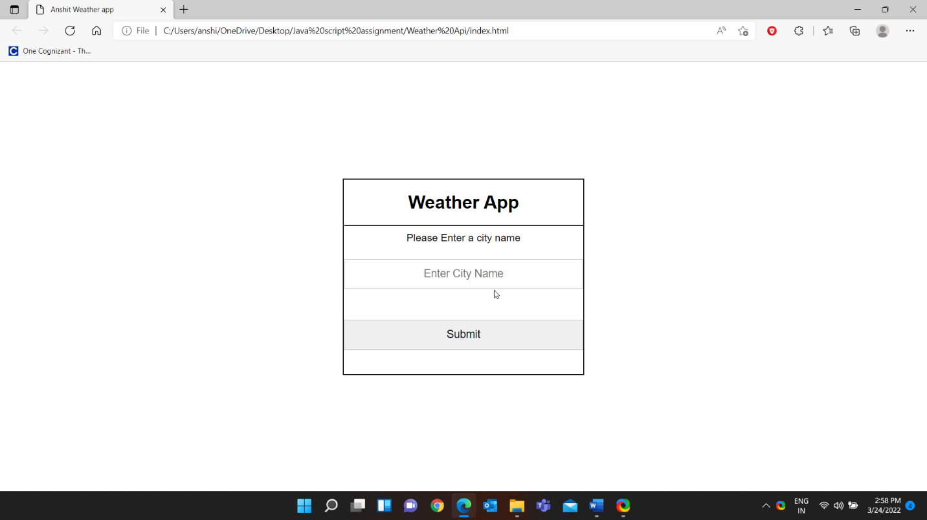

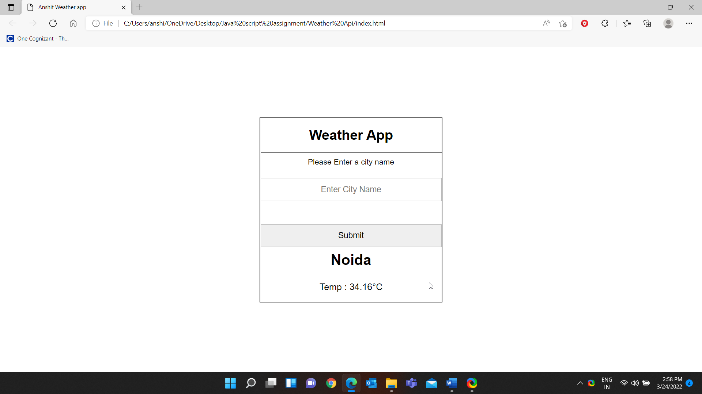

Html –

<!DOCTYPE html>

<html lang="en">

<head>

    <meta charset="UTF-8">

    <meta http-equiv="X-UA-Compatible" content="IE=edge">

    <link rel="stylesheet" href="style.css">

    <meta name="viewport" content="width=device-width, initial-scale=1.0">

    <title>Anshit Weather app</title>

</head>

<body>

    <div class="weather">

        <header>Weather App</header>

        <section class="input">

            <p class="input_text">Please Enter a city name</p>

            <input type="text" placeholder="Enter City Name" spellcheck="false" class="text">

            <div class="seperator"></div>

            <input type="submit" value="Submit" class="submit">

        </section>

        <div class="card">

            <h1 class="name" id="name"></h1>

            <p class="temp"></p>

            <p class="clouds"></p>

          </div>

    </div>

    <script src="index.js"></script>

</body>

</html>

CSS –

*{

    margin: 0;

    padding: 0;

    box-sizing: border-box;

    font-family: 'Poppins', sans-serif;

}

body{

    display: flex;

    justify-content: center;

    align-items: center;

    min-height: 100vh;

}

.weather{

    background-color: #fff;

    width: 400px;

    border: 2px solid black;

}

.weather header{

    font-weight: bolder;

    justify-content: center;

    font-size: 30px;

    display: flex;

    padding: 20px 15px;

    border-bottom: 2px solid black;

}

.weather.input{

    margin: 20px 25px 30px;

}

.input .input_text{

    text-align: center;

    font-size: 17px;

    padding: 10px;

    margin-bottom: 15px;

}

.input :where(input,button){

    width: 100%;

    height: 50px;

    border: none;

    outline: none;

    text-align: center;

    font-size: 18px;

}

.input input{

    border: 1px solid #bfbfbf;

}

.input .seperator{

    height: 1px;

    width: 100%;

    margin: 25px 0;

    background: rgb(255, 255, 255);

    display: flex;

    align-items: center;

    justify-content: center;

}

.input button{

    color: #fff;

    cursor: pointer;

    background-color: rgb(255, 255, 255);

}

.card{

    width: 100%;

    height: 15vh;

    margin: 50px auto;

    display: inline;

  }

  .card h1{

    padding: 10px;

    text-align: center;

  }

  .card p{

    text-align: center;

    margin:20px 0;

    font-size:20px;

  }

JS –

var input = document.querySelector('.text');

var main = document.querySelector('#name');

var temp = document.querySelector('.temp');

var clouds = document.querySelector('.clouds');

var button= document.querySelector('.submit');

button.addEventListener('click', function(name){

fetch('https://api.openweathermap.org/data/2.5/weather?q='+input.value+'&appid=8721d8b1aaaa51300a9f6e48d5864ded')

.then(response => response.json())

.then(data => {

  var tempValue = data['main']['temp'] - 273.15;

  var nameValue = data['name'];

  main.innerHTML = nameValue;

  temp.innerHTML = "Temp : "+tempValue.toFixed(2)+"°C";

  input.value ="";

})

.catch(err => alert("Wrong city name!"));

})